

АДМИНИСТРАЦИЯ РОВЕНЬСКОГО РАЙОНА

БЕЛГОРОДСКОЙ ОБЛАСТИ

Ровеньки

**Проект ПОСТАНОВЛЕНИЯ**

« ____» _____________20___ г. № _____

Об утверждении Порядка взаимодействия отраслевых органов  
Администрации Ровеньского района, муниципальных учреждений  
и унитарных предприятий муниципального образования «Ровеньский район»,  
при размещении опор двойного назначения на месте опор, находящихся  
в муниципальной собственности в целях установки  
и эксплуатации оборудования связи

В соответствии с Федеральным законом от 06.10.2003 № 131-ФЗ «Об общих принципах организации местного самоуправления в Российской Федерации», Уставом муниципального района «Ровеньский район» Белгородской области, Положением "О порядке управления и распоряжения муниципальной собственностью Ровеньского района Белгородской области", утвержденное решением Муниципального совета Ровеньского района от 31 июля 2009 года № 209, администрация Ровеньского района п о с т а н о в л я е т:

1. Утвердить Порядок взаимодействия отраслевых органов Администрации Ровеньского района, муниципальных учреждений и унитарных предприятий муниципального образования «Ровеньский район», при размещении опор двойного назначения на месте опор, находящихся в муниципальной собственности в целях установки и эксплуатации оборудования связи (прилагается);
2. Постановление вступает в силу со дня подписания.
3. Разместить настоящее постановление на официальном сайте органов местного самоуправления Ровеньского района [rovenkiadm.gosuslugi.ru](http://www.rovenkiadm.ru/) в сети «Интернет» и опубликовать в сетевом издании «Ровеньская нива»;

4. Контроль за исполнением настоящего постановления возложить на заместителя главы администрации Ровеньского района - руководителя аппарата администрации района Карпушина Ю. П;

**Глава администрации**

**Ровеньского района Т.В.Киричкова**

|  |  |
| --- | --- |
| **Подготовлено:**    Начальник отдела информатизации  и связи администрации Ровеньского района | О. Сикарев |
| **Проверено:**    Начальник отдела правового обеспечения, муниципальной  службы и кадров администрации Ровеньского района | А.Соловьёва |
| **Согласовано:**  Первый заместитель главы администрации Ровеньского района по экономике - начальник управления финансов и бюджетной политики  администрации Ровеньского района | М. Подобная |

|  |  |
| --- | --- |
| Заместитель главы администрации  Ровеньского района – руководитель  аппарата администрации района | Ю. Карпушин |

|  |  |
| --- | --- |
| Заместитель главы администрации  Ровеньского района – начальник управления капитального строительства, транспорта, ЖКХ и  топливно -энергетического комплекса администрации Ровеньского района | А. Волощенко |

ПОРЯДОК

взаимодействия отраслевых органов  
Администрации Ровеньского района, муниципальных учреждений  
и унитарных предприятий муниципального образования «Ровеньский район»,  
при размещении опор двойного назначения на месте опор, находящихся  
в муниципальной собственности в целях установки  
и эксплуатации оборудования связи

1. Общие положения
   1. Порядок взаимодействия отраслевых органов Администрации Ровеньского района, муниципальных учреждений и унитарных предприятий муниципального образования «Ровеньский район», при размещении опор двойного назначения на месте опор, находящихся в муниципальной собственности в целях установки и эксплуатации оборудования связи (далее - Порядок), устанавливает комплекс мероприятий по размещению опор двойного назначения (далее - ОДН) на месте опор, находящихся в муниципальной собственности (в том числе обремененных правами третьих лиц), в целях установки и эксплуатации оборудования связи.
   2. В Порядке используются следующие понятия:
2. инфраструктурный оператор - юридическое лицо, осуществляющее строительство сооружений связи с целью размещения оборудования связи;
3. оператор связи - юридическое лицо или индивидуальный предприниматель, оказывающие услуги связи на основании соответствующей лицензии;
4. опора - существующая опора, являющаяся составной частью соответствующей линии инженерных коммуникаций, в том числе опора, являющаяся элементом (частью) сети наружного освещения, опора линии электропередач, находящаяся в муниципальной собственности.
   1. Рассмотрение вопроса о возможности размещения опор двойного назначения в месте размещения.

Основанием для рассмотрения вопроса о возможности размещения ОДН на месте Опор находящихся в муниципальной собственности в целях установки и эксплуатации оборудования связи является письменное обращение в комитет по управлению муниципальным имуществом Ровеньского района (далее - Комитет по имуществу) оператора связи или инфраструктурного оператора по вопросу размещения ОДН с указанием адреса установки ОДН (или описанием границ интересующей территории) и приложением предлагаемого технического и архитектурного решения, которые должны быть выполнены в соответствии с требованиями по размещению и эксплуатации оборудования на опорах двойного назначения, и типовыми архитектурными решениями, указанными в приложении 1 к настоящему Порядку.

* 1. На основании поступившего обращения, указанного в пункте 2.1. Порядка, комитет по имуществу в течение трех рабочих дней направляет в муниципальные учреждения, унитарные предприятия или другие организации, являющиеся правообладателями сетей наружного освещения, и/или организации, эксплуатирующие сети наружного освещения (балансодержатель), комитет жилищно-коммунального хозяйства Ровеньского района, комитет архитектуры и градостроительства Ровеньского района (далее - Комитет архитектуры) запросы о рассмотрении возможности и вариантов размещения ОДН на указанном в обращении месте.
  2. Муниципальные учреждения, унитарные предприятия, являющиеся правообладателями сетей наружного освещения, и организации, эксплуатирующие сети наружного освещения (балансодержатели), отдел жилищно-коммунального хозяйства Ровеньского района, отдел архитектуры на основании поступивших запросов, указанных в пункте 2.2. Порядка, в течение пяти рабочих дней представляют информацию о технической возможности размещения ОДН и варианты размещения ОДН на месте Опор.

Отдел архитектуры дополнительно предоставляет информацию о согласовании предлагаемого оператором связи или инфраструктурным оператором архитектурного решения размещения ОДН или предоставляет замечания и предложения по архитектурному решению размещения ОДН.

Рассмотрение вопроса о возможности размещения ОДН на месте Опор находящихся в муниципальной собственности осуществляется с учетом технической возможности установки ОДН, соответствия требованиям по размещению и эксплуатации оборудования на опорах двойного назначения, и типовыми архитектурными решениями, указанными в приложении 1 к настоящему Порядку, с учетом утвержденных документов территориального планирования, правил землепользования и застройки, проекта планировки территории, землеустроительной документации, положения об особо охраняемой природной территории, наличия зон с особыми условиями использования территорий, земельных участков общего пользования, территорий общего пользования, красных линий, местоположения границ земельных участков, местоположения зданий, сооружений (в том числе размещение которых предусмотрено государственными программами Российской Федерации, государственными программами субъекта Российской Федерации, адресными инвестиционными программами), объектов незавершенного строительства.

Процедура согласования мест установки опор двойного назначения осуществляется в срок не более двадцати дней с момента поступления в Комитет по имуществу письменного обращения оператора связи или инфраструктурного оператора по вопросу размещения ОДН.

* 1. В случае, если имеются основания для отказа в размещении опор двойного назначения на месте опор, находящихся в муниципальной собственности, предусмотренные пунктом 2.5. Порядка, комитет по имуществу принимает решение об отказе в размещении опор двойного назначения на месте опор, находящихся в муниципальной собственности.

Решение об отказе оформляется письмом, содержащим основания отказа.

* 1. Основаниями для отказа в размещении опор двойного назначения на месте опор, находящихся в муниципальной собственности, являются:

отсутствие технической возможности использования испрашиваемых опор (изменение параметров объекта, влекущие невозможность целевого использования объекта);

нормативные ограничения, предусмотренные действующим законодательством;

противоречия документам территориального планирования, правилам землепользования и застройки, требованиям по размещению и эксплуатации оборудования на опорах двойного назначения, и типовым архитектурным решениям, указанным в приложении 1 к настоящему Порядку;

размещение ОДН с указанием адреса установки ОДН на улицах, относящихся в соответствии с решением Курского городского Собрания от 20.12.2019 №102-6-РС «Об утверждении Правил благоустройства территории городского округа «Ровеньский район» к Типу 1.1.

* 1. Отдел по имуществу, при отсутствии оснований для отказа в размещении ОДН, предусмотренных пунктом 2.5. настоящего Порядка, направляет оператору связи или инфраструктурному оператору проект договора на право размещения оборудования на опорах наружного освещения (далее - Договор) по форме, согласно приложению 2.
  2. В случаях, если размещение ОДН планируется на месте опоры, не являющейся муниципальной собственностью, комитет по имуществу письменно информирует оператора связи или инфраструктурного оператора о необходимости обратиться к собственнику опоры (при наличии сведений о нем).

1. Заключение договора и установка ОДН
   1. Полномочия собственника по договору на право размещения оборудования на элементах контактной сети (опорах), в целях установки и эксплуатации оборудования связи, с правом модернизации (переоборудования, замены) муниципальной опоры на ОДН осуществляет Комитет по имуществу.
   2. Договором устанавливаются следующие основные обязанности сторон:

комитет по имуществу предоставляет Опору по договору размещения оборудования, с правом модернизации (реконструкции) Опоры, являющейся муниципальной собственностью для размещения и эксплуатации

оборудования связи;

оператор связи или инфраструктурный оператор обязуется произвести модернизацию Опоры с целью размещения и эксплуатации оборудования связи.

* 1. Заключение договора в отношении опоры, являющейся муниципальной собственностью, осуществляется с учетом требований, установленных статьей 17.1 Федерального закона от 26.07.2006 № 135-ФЗ «О защите конкуренции» и Федеральным законом от 07.07.2003 № 126-ФЗ «О связи».

Стоимость права размещения оборудования в целях установки и эксплуатации оборудования связи определяется в соответствии с законодательством Российской Федерации, регулирующим оценочную деятельность.

* 1. Выполнение работ по монтажу ОДН на месте Опор осуществляется операторами связи или инфраструктурными операторами за счет собственных средств.

Приложение №1

к постановлению администрации

Ровеньского района

от___ _________ 2024 г. №____

ТРЕБОВАНИЯ

по размещению и эксплуатации оборудования на опорах двойного  
назначения и типовые архитектурные решения опор  
двойного назначения

1. Опоры двойного назначения (далее - ОДН) и размещенное оборудование должны иметь маркировку.
   1. Маркировка должна быть выполнена в виде QR-кода, нанесенного на информационную наклейку, располагающуюся в нижней части ОДН.
   2. Возможность сканирования QR-кодов должна обеспечиваться без использования лестниц или специальных подъемников.
   3. В QR-кодах ОДН должна быть закодирована справочная информация:

наименование владельца и/или правообладателя ОДН;

контактные данные владельца и/или правообладателя ОДН (номера контактных телефонов, адреса электронной почты).

* 1. В QR-кодах оборудования должна быть закодирована справочная информация:

наименование владельца оборудования;

контактные данные владельца оборудования и эксплуатирующей организации (номера контактных телефонов, адреса электронной почты);

функциональное назначение оборудования;

регистрационный номер оборудования согласно свидетельству о регистрации РЭС, выданному Управлением Федеральной службы по надзору в сфере связи, информационных технологий и массовых коммуникаций по Центральному федеральному округу (в случае размещения на ОДН радиопередающего оборудования).

1. Металлоконструкции столбов, ОДН должны быть полыми, многогранными или круглыми, конической или цилиндрической формы, сплошными или сборными, выполненными из листового стального проката, стальной трубы.

Для металлоконструкций ОДН должны быть предусмотрены контрольная сборка и маркировка, соответствующая индексам и шифрам, указанным в чертежах КМД. Маркировка должна позволять идентификацию элементов металлоконструкций при монтаже и эксплуатации.

1. Максимально допустимая высота ОДН - не более 30 метров.
2. Не допускается установка ОДН (высотой от 16 метров до 30 метров) ближе чем 35 метров друг от друга.

При проектировании, строительстве высота ОДН определяется от принятой по верху фундамента или уровню поверхности земли отметки 0,00 до отметки верха несущей конструкции («тела опоры»). Трубостойки для размещения оборудования и/или молниеприемники, выходящие по высоте за отметку верха «тела опоры», при определении высоты не учитываются.

Данное требование не распространяется на ОДН, установленные по разные стороны проезжей части дороги.

1. Для ОДН всех типов проектным решением должен быть предусмотрен 30-летний срок безопасной эксплуатации с момента установки при условии периодического восстановления антикоррозионного покрытия металлоконструкций.

С учетом ветрового, гололедного, снегового, сейсмического районов места размещения ОДН должна обеспечивать заданные:

деформативность;

несущую способность с учетом нагрузки от собственного веса, монтажной нагрузки;

сейсмическую устойчивость.

1. Отклонение оси ствола ОДН от проектного положения не должно превышать без оттяжек ОДН 0,001 высоты выверяемой точки над фундаментом (отношение отклонения верха ОДН к ее высоте).
2. На ОДН и оборудовании не должно быть следов коррозии.

Проектным решением должны быть предусмотрены обязательное

выполнение защиты металлоконструкций от коррозии только в заводских условиях, а также восстановление лакокрасочного покрытия в случае повреждения при доставке или монтаже ОДН.

Для защиты металлоконструкций ОДН от коррозии проектным решением должны быть определены группа, тип, число покрывных слоев и общая толщина лакокрасочного покрытия, обеспечивающие сохранение адгезии не выше 2 баллов по ГОСТ 15140-78 «Межгосударственный стандарт «Лакокрасочные материалы. Методы определения адгезии» и соответствие цвета (серый). Минимальная общая толщина лакокрасочного покрытия, включая грунтовку, должна составлять 80 мкм.

1. Для размещения оборудования проектным решением должно быть предусмотрено оснащение ОДН трубостойками для монтажа оборудования.

Оборудование крепится непосредственно к «телу опоры». Размещение дополнительных трубостоек на «теле опоры» не допускается.

1. ОДН должны иметь возможность размещения кронштейна двухрожкового и светильника наружного освещения типа РКУ 06-250 общим весом до 50 кг, отметка светильника - 11 м от уровня земли.

ОДН должны быть оснащены защитным цоколем.

1. Конструкция ОДН не должна предусматривать прямого доступа к оборудованию, размещенному на ней. Обслуживание оборудования, размещенного на ОДН, должно проводиться с использованием автовышки. Допускается установка лестницы либо ходового трапа с высоты 12 м.
2. Проектным решением должно быть предусмотрено ограничение монтажа конструкций на фундамент до момента достижения бетоном 50% проектной прочности.
3. Опоры, кронштейны, тубы, рамы крепления шкафов должны быть оцинкованы горячим и (или) холодным способом с толщиной покрытия >100мкм по ГОСТ 9.307-2021.
4. Метизы должны иметь термодиффузионное цинковое покрытие по ГОСТ Р 9.316-2006 не ниже 3 класса, свыше М20 - не ниже 5 класса.
5. Кабельные ящики, шкафы, протяжные короба, щитки должны иметь защитное полимерное покрытие серого цвета.
6. Оборудование, включая крепеж, должно иметь цвет опоры (серый). В верхней 1/3 части ОДН допускается размещение оборудования более светлых тонов серого или белого цвета.
7. При монтаже кабельных трасс (фидер РРС, ВЧ, оптические кабели, электрические кабели и т.д.) их следует прокладывать внутри тела ОДН.
8. Кабели необходимо использовать без петель запаса, с минимально допустимыми радиусами изгиба.
9. Оборудование должно быть сгруппировано в одной горизонтальной плоскости по габаритам и расположено симметрично друг к другу относительно оси опоры.
10. Габаритные размеры климатических шкафов для размещения оборудования не должны превышать значений: 800мм х 900мм х 1000мм.
11. На ОДН высотой до 16 м допускается размещать не более 3-х климатических шкафов (Рис. 4, Рис. 5).
12. На ОДН высотой выше 16 м на улицах Тип 2 допускается размещение не более 4-х климатических шкафов (Рис. 1, Рис. 2 и Рис. 3), на улицах Тип 3 не более 6 климатических шкафов.
13. ОДН, размещаемые на улицах, относящихся в соответствии с решением Курского городского Собрания от 20.12.2019 №102-6-РС «Об утверждении Правил благоустройства территории городского округа «Ровеньский район» к Типу 1 должны соответствовать типу опор «Историческая» (Рис. 6) с камуфлированием оборудования (Рис. 13) или в соответствии с Рис. 14 - 16.
14. ОДН, размещаемые на улицах, относящихся в соответствии с решением Курского городского Собрания от 20.12.2019 №102-6-РС «Об утверждении Правил благоустройства территории городского округа «Ровеньский район» к Типу 2 предусматривают размещение не более 2-х операторов (Рис. 1, Рис. 2 и Рис. 4) с камуфлированием оборудования (Рис. 13) или в соответствии с Рис. 14 - 16.

Типовые архитектурные решения

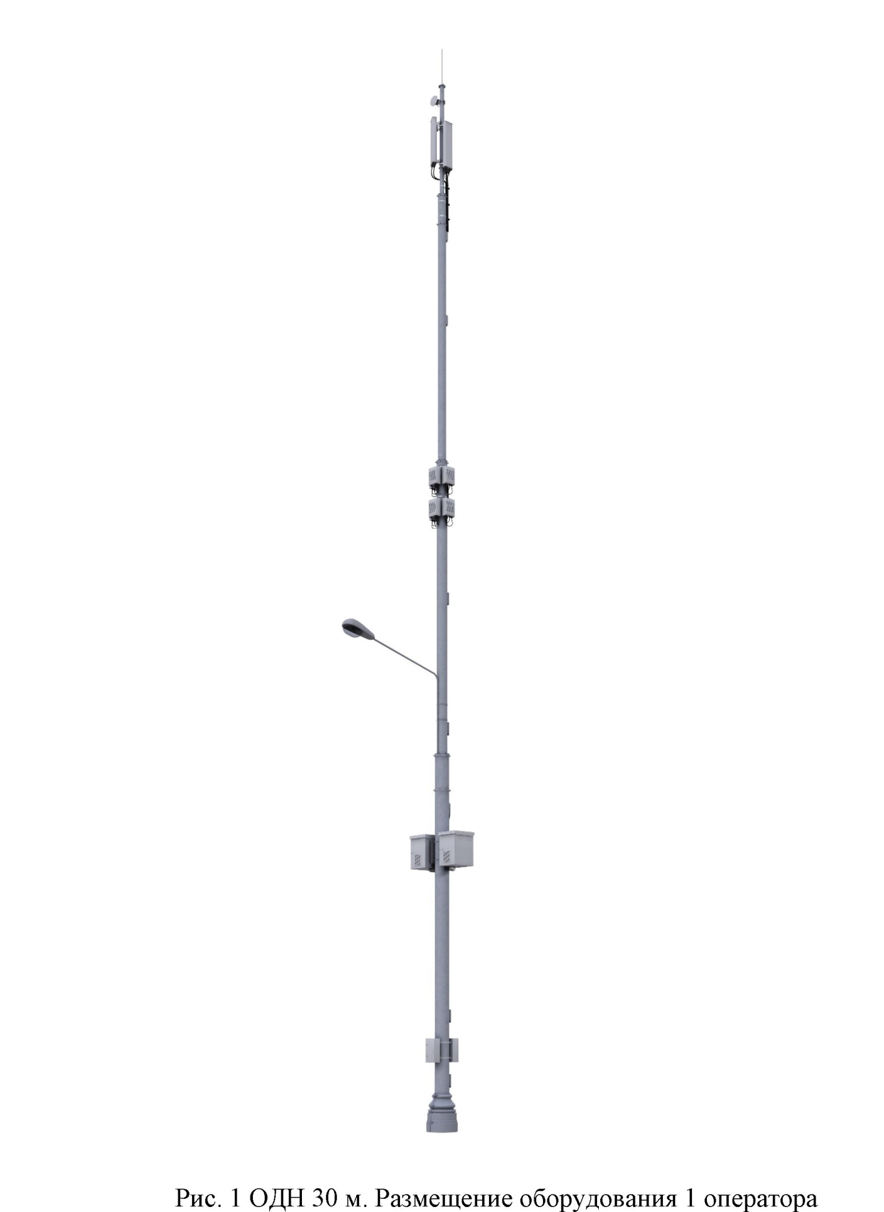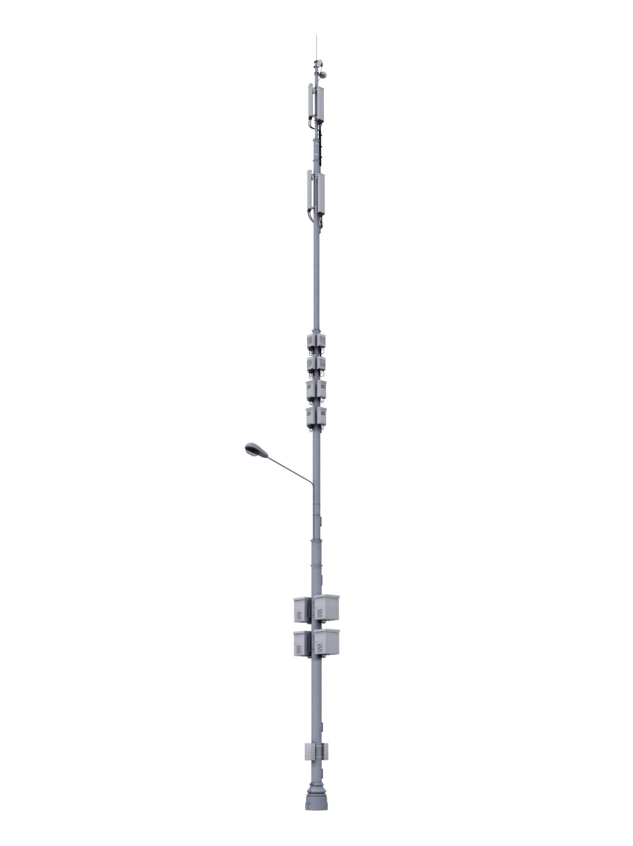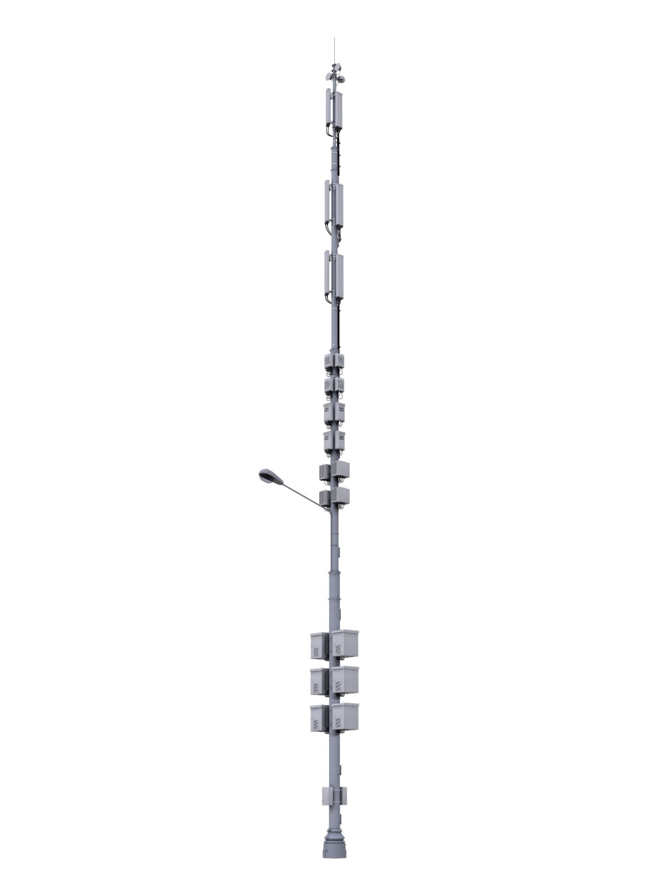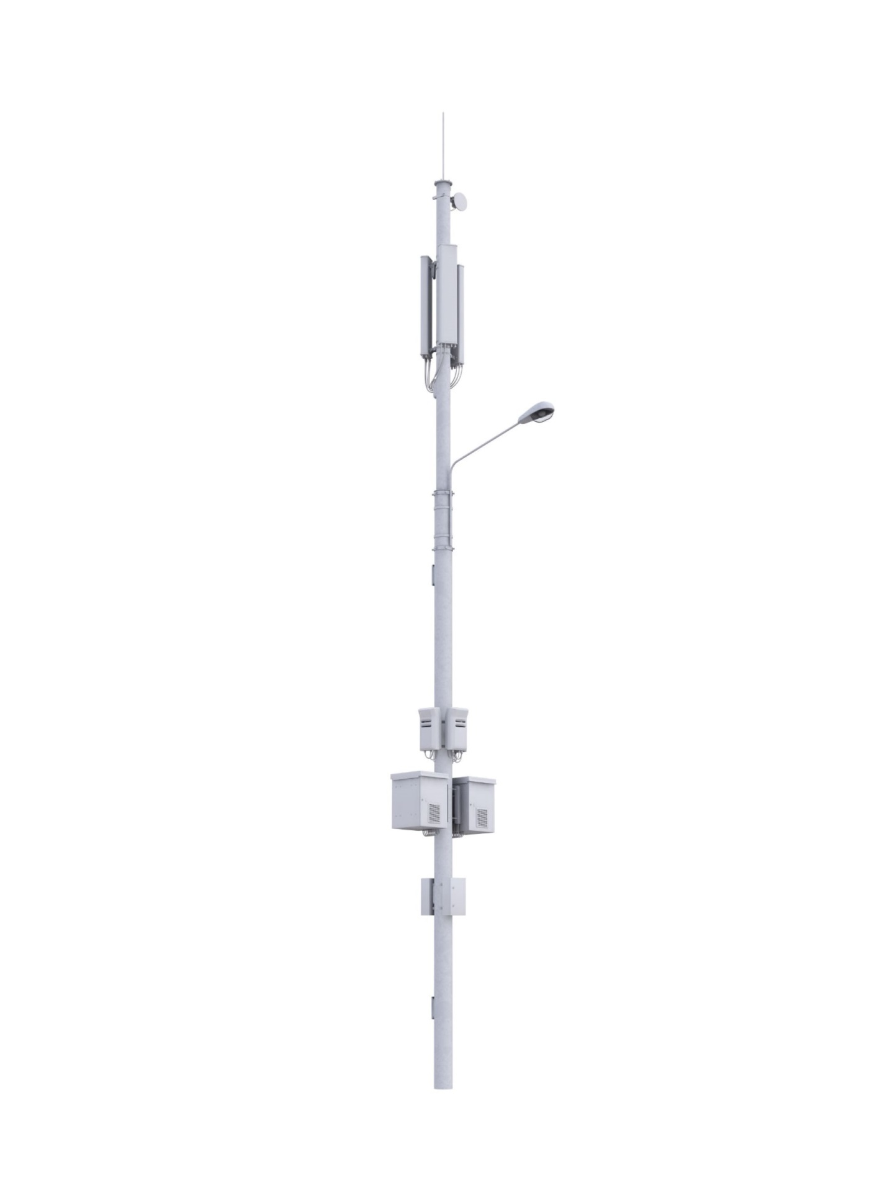

Рис. 4 ОДН 16 м. Размещение оборудования 1 оператора

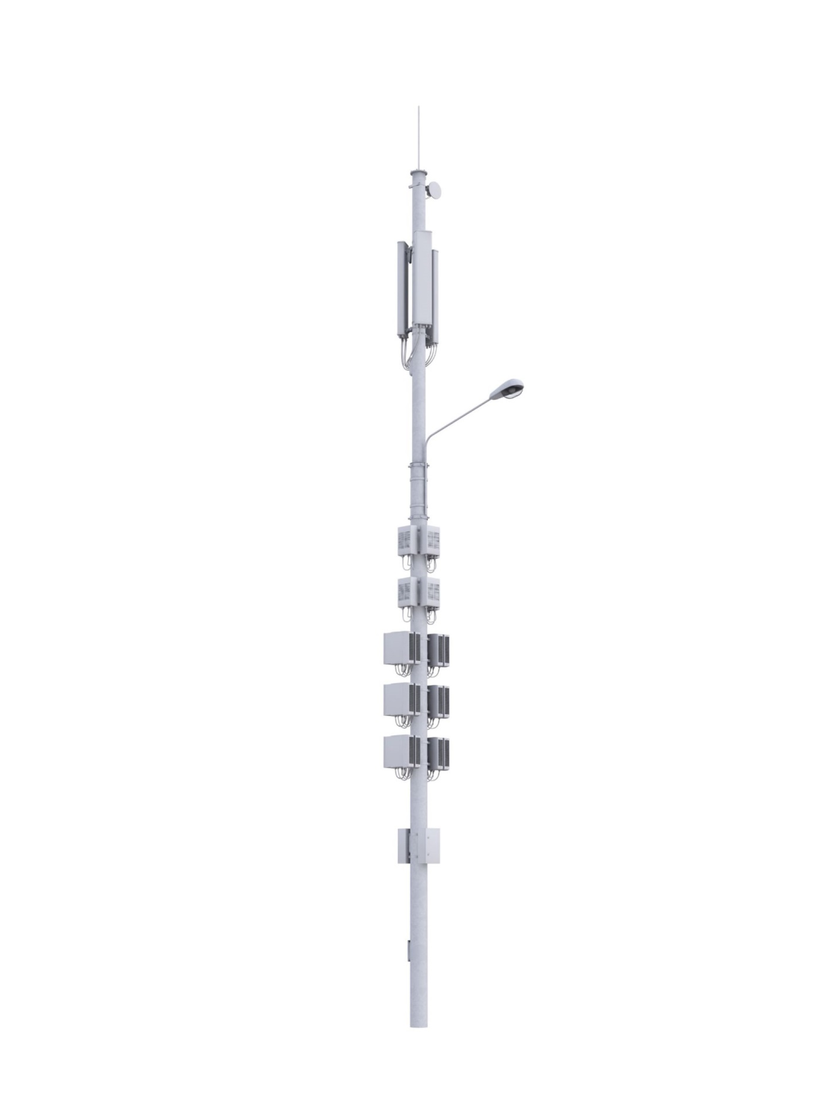

Рис. 5 ОДН 16 м. Размещение оборудования 3 операторов

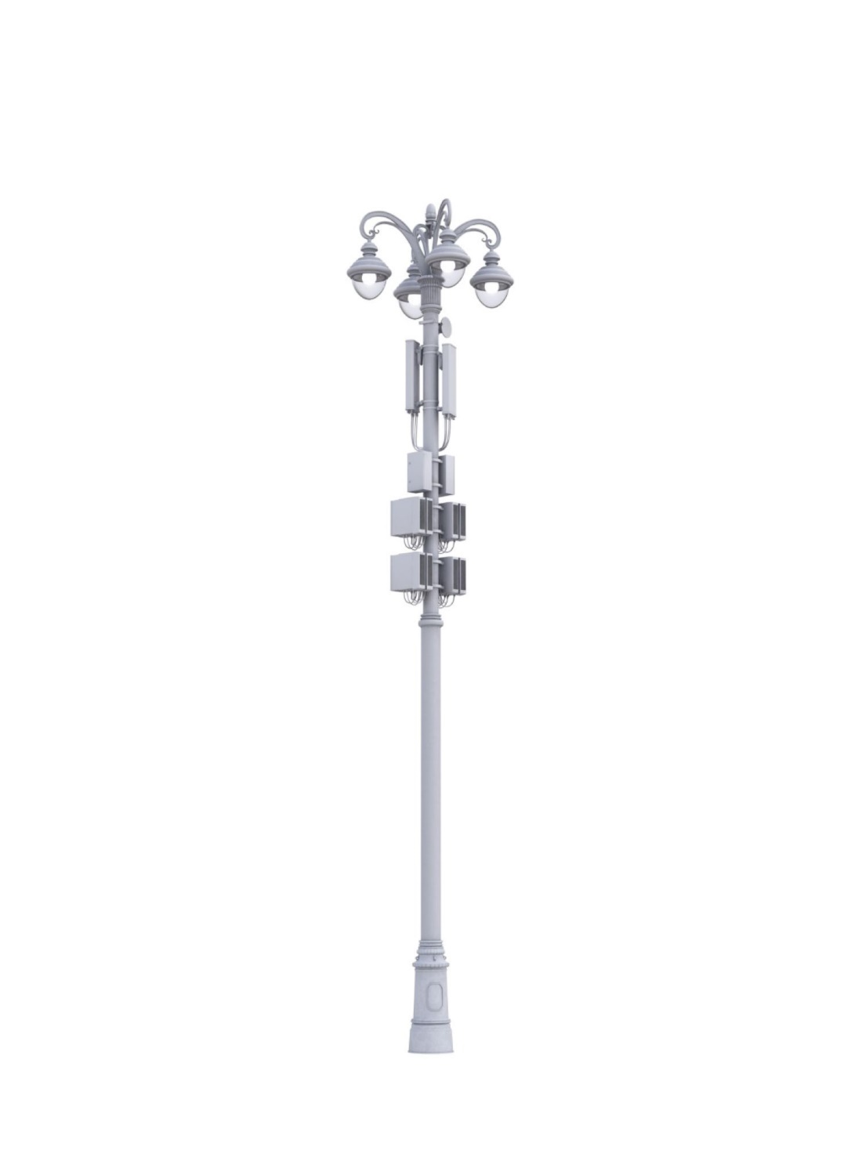

Рис. 6 ОДН 16 м. Историческая

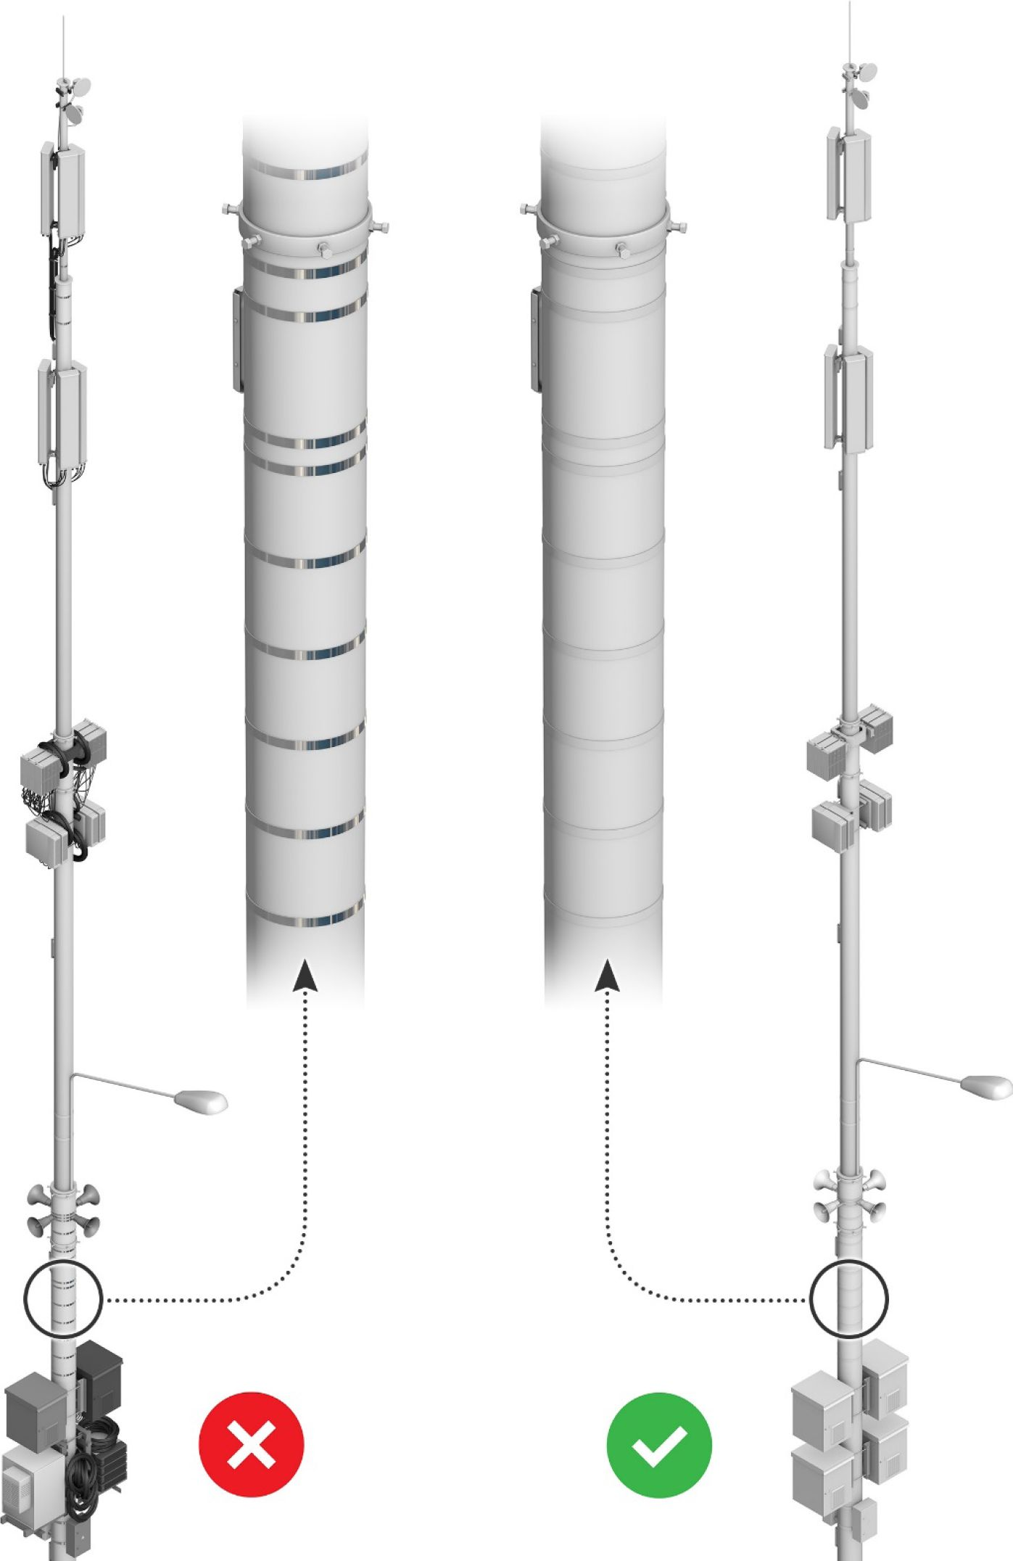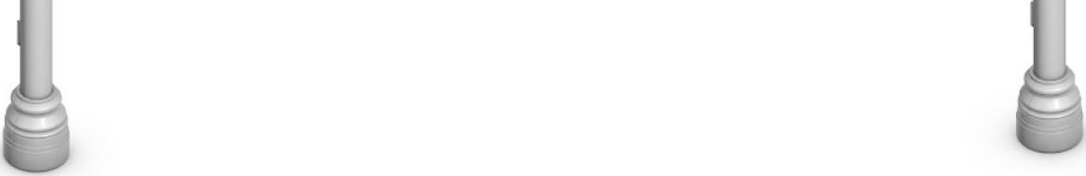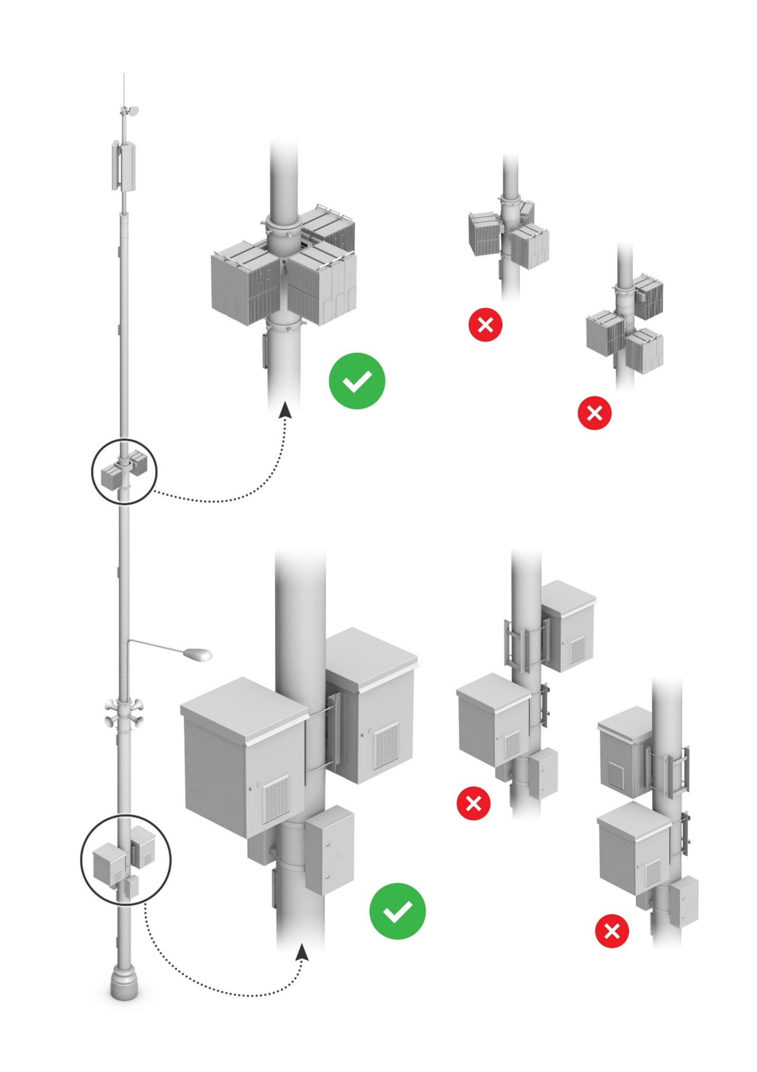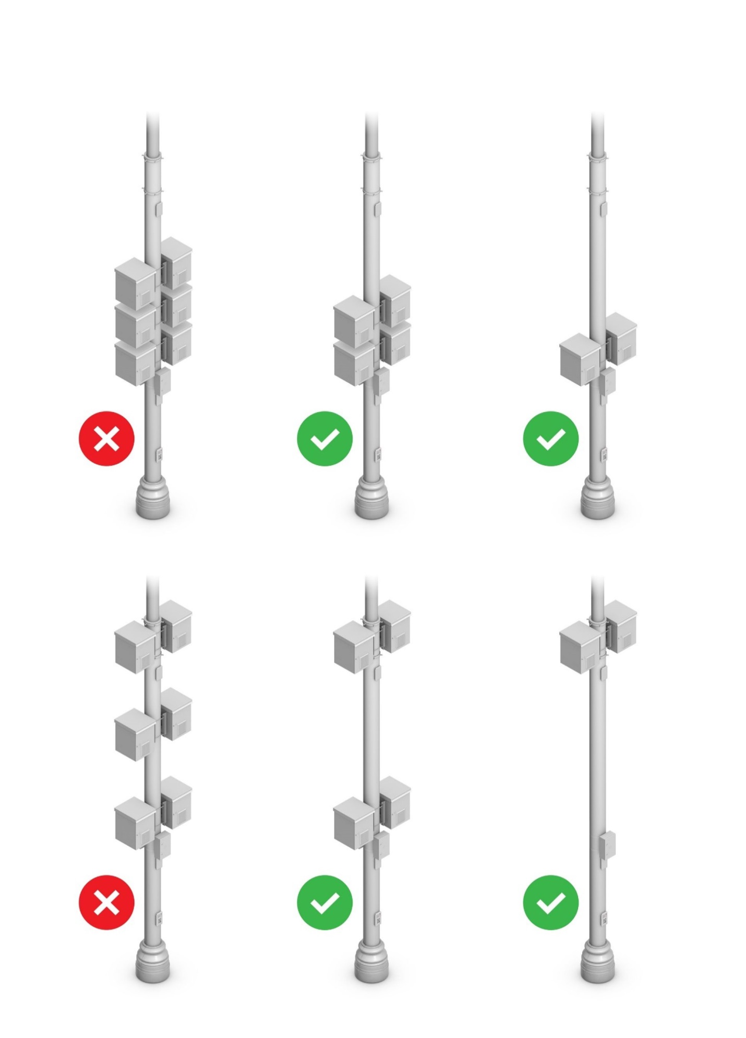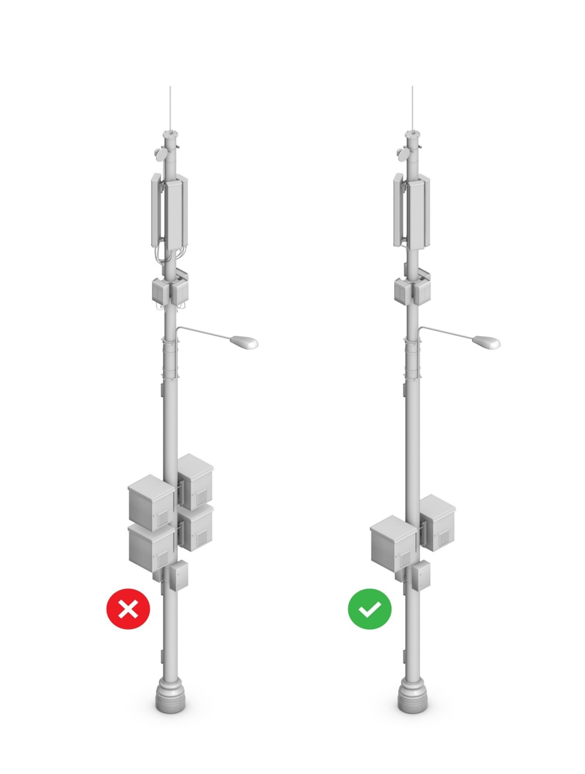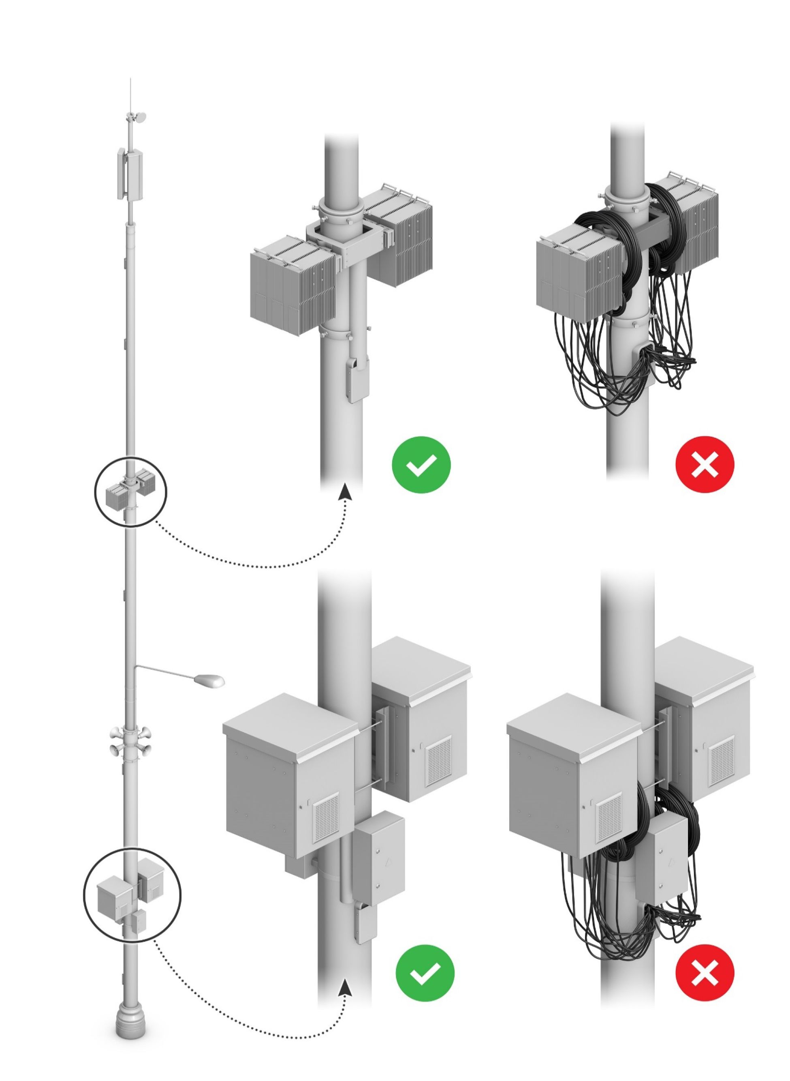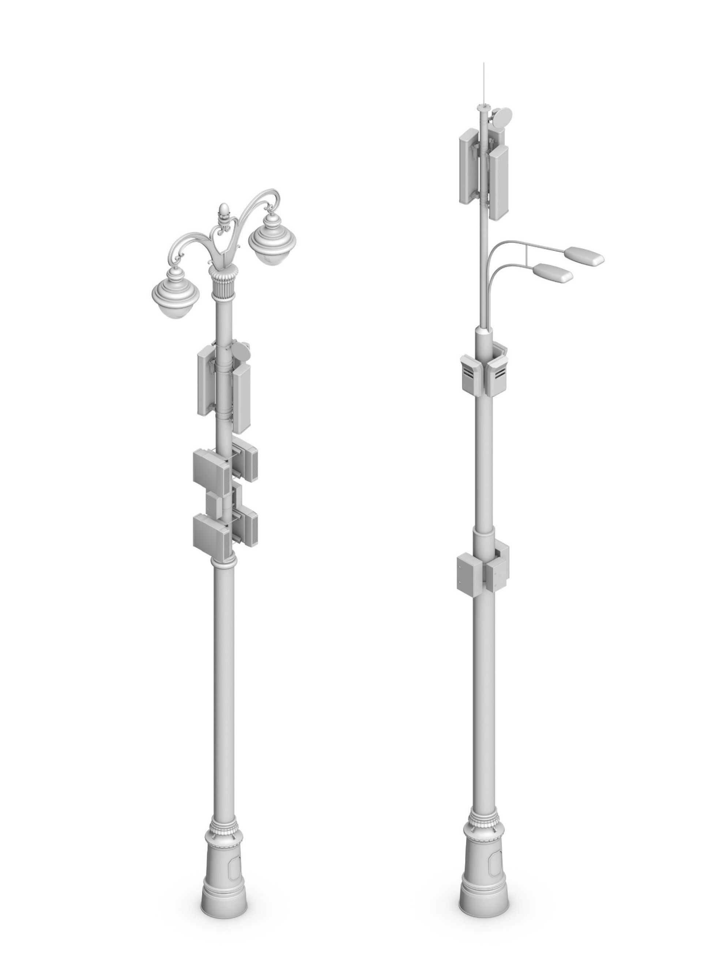

Рис. 12 Размещение компактного оборудования на ОДН в видовых и исторических местах

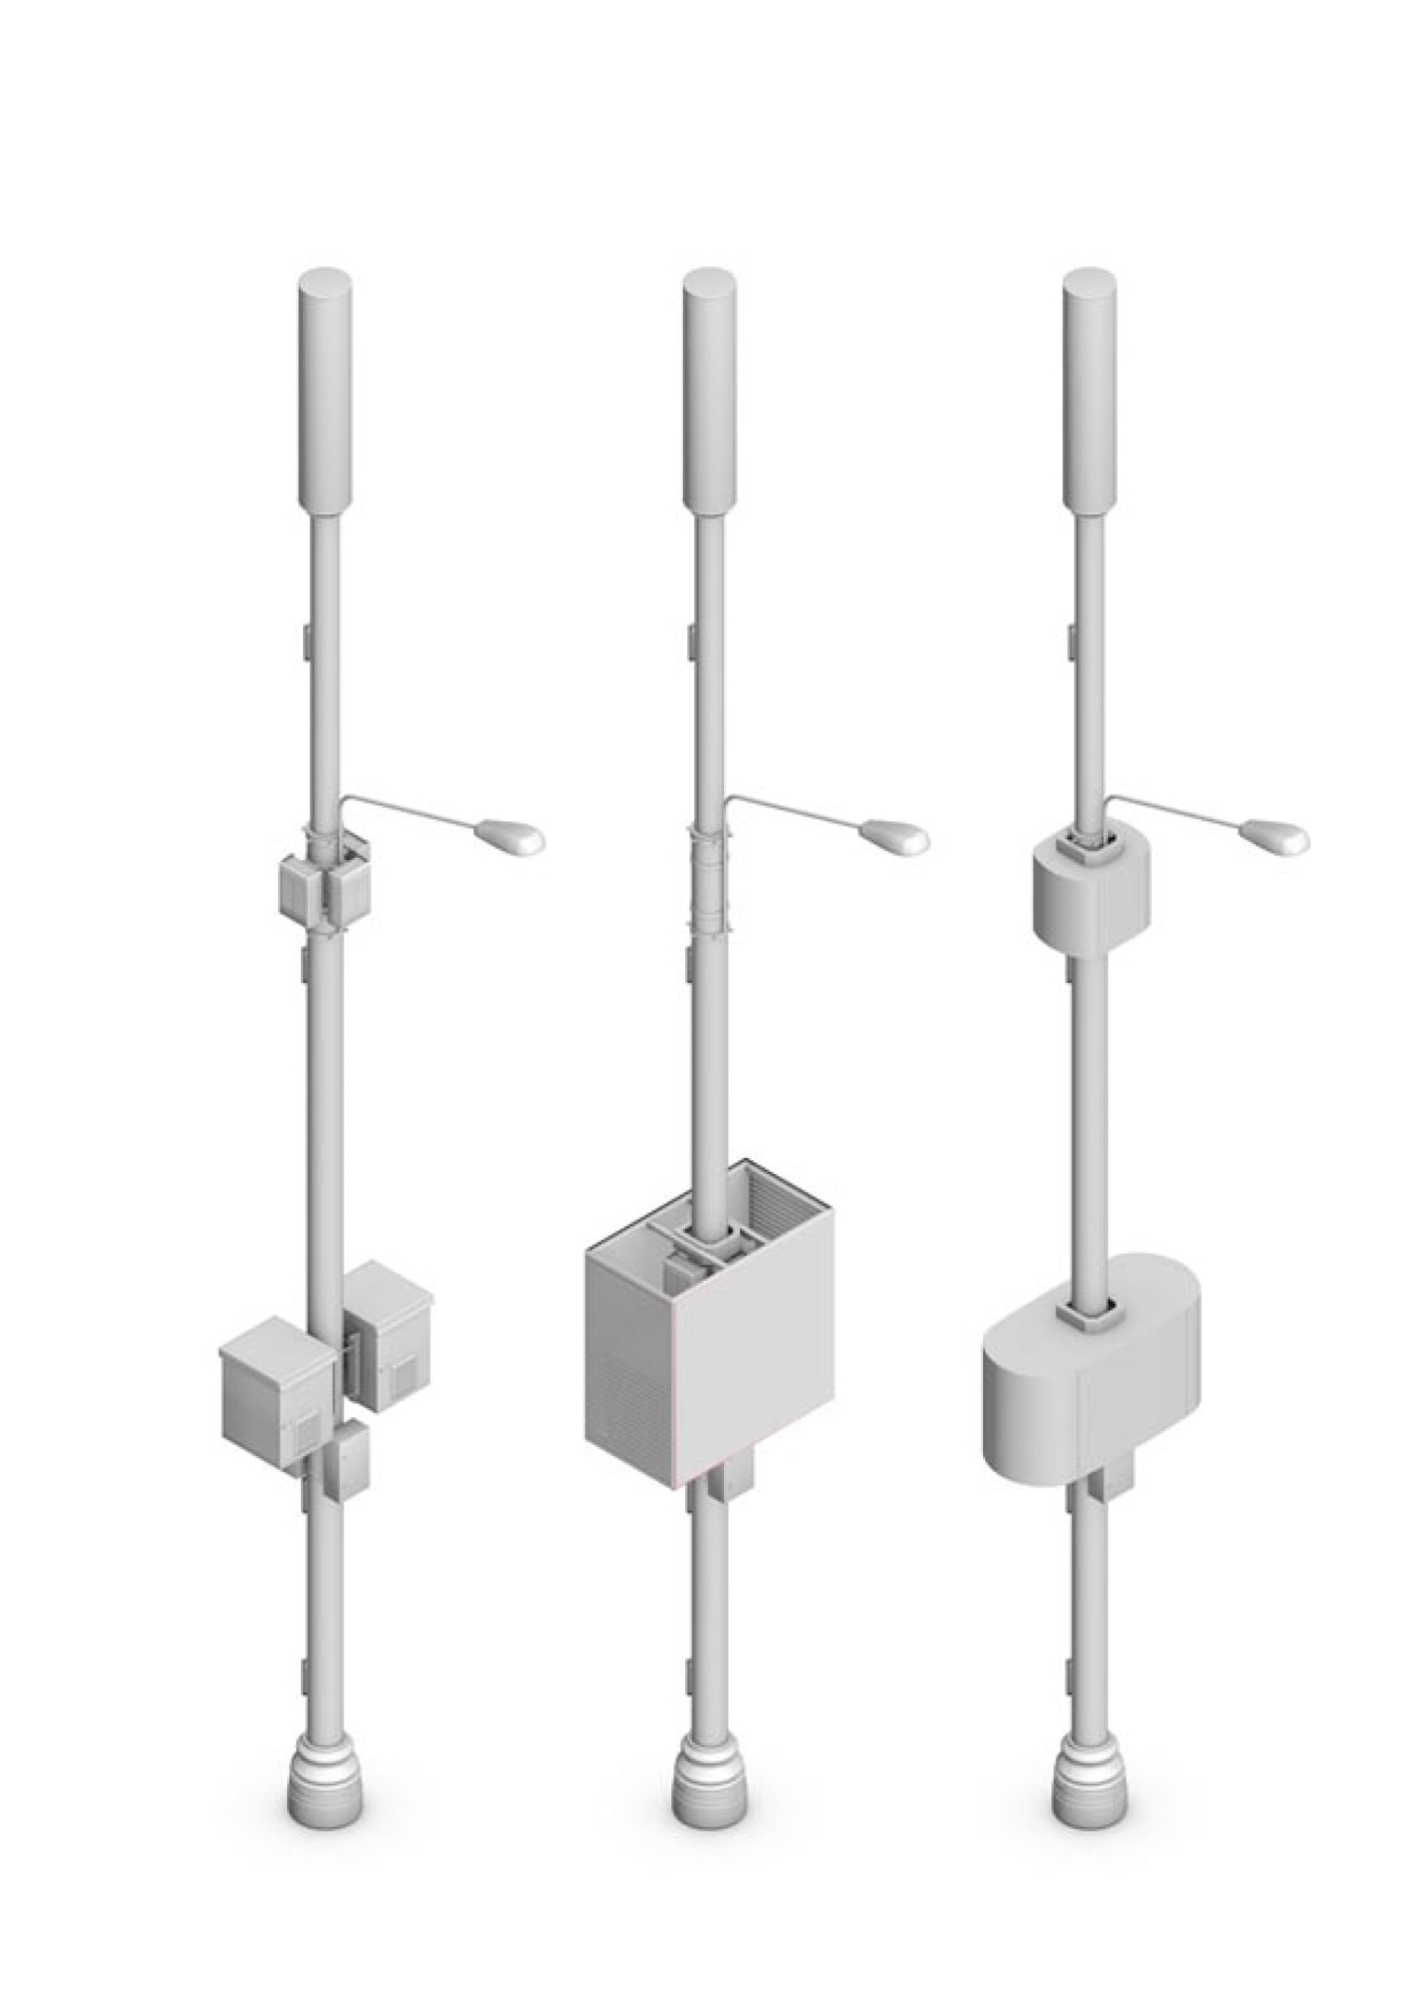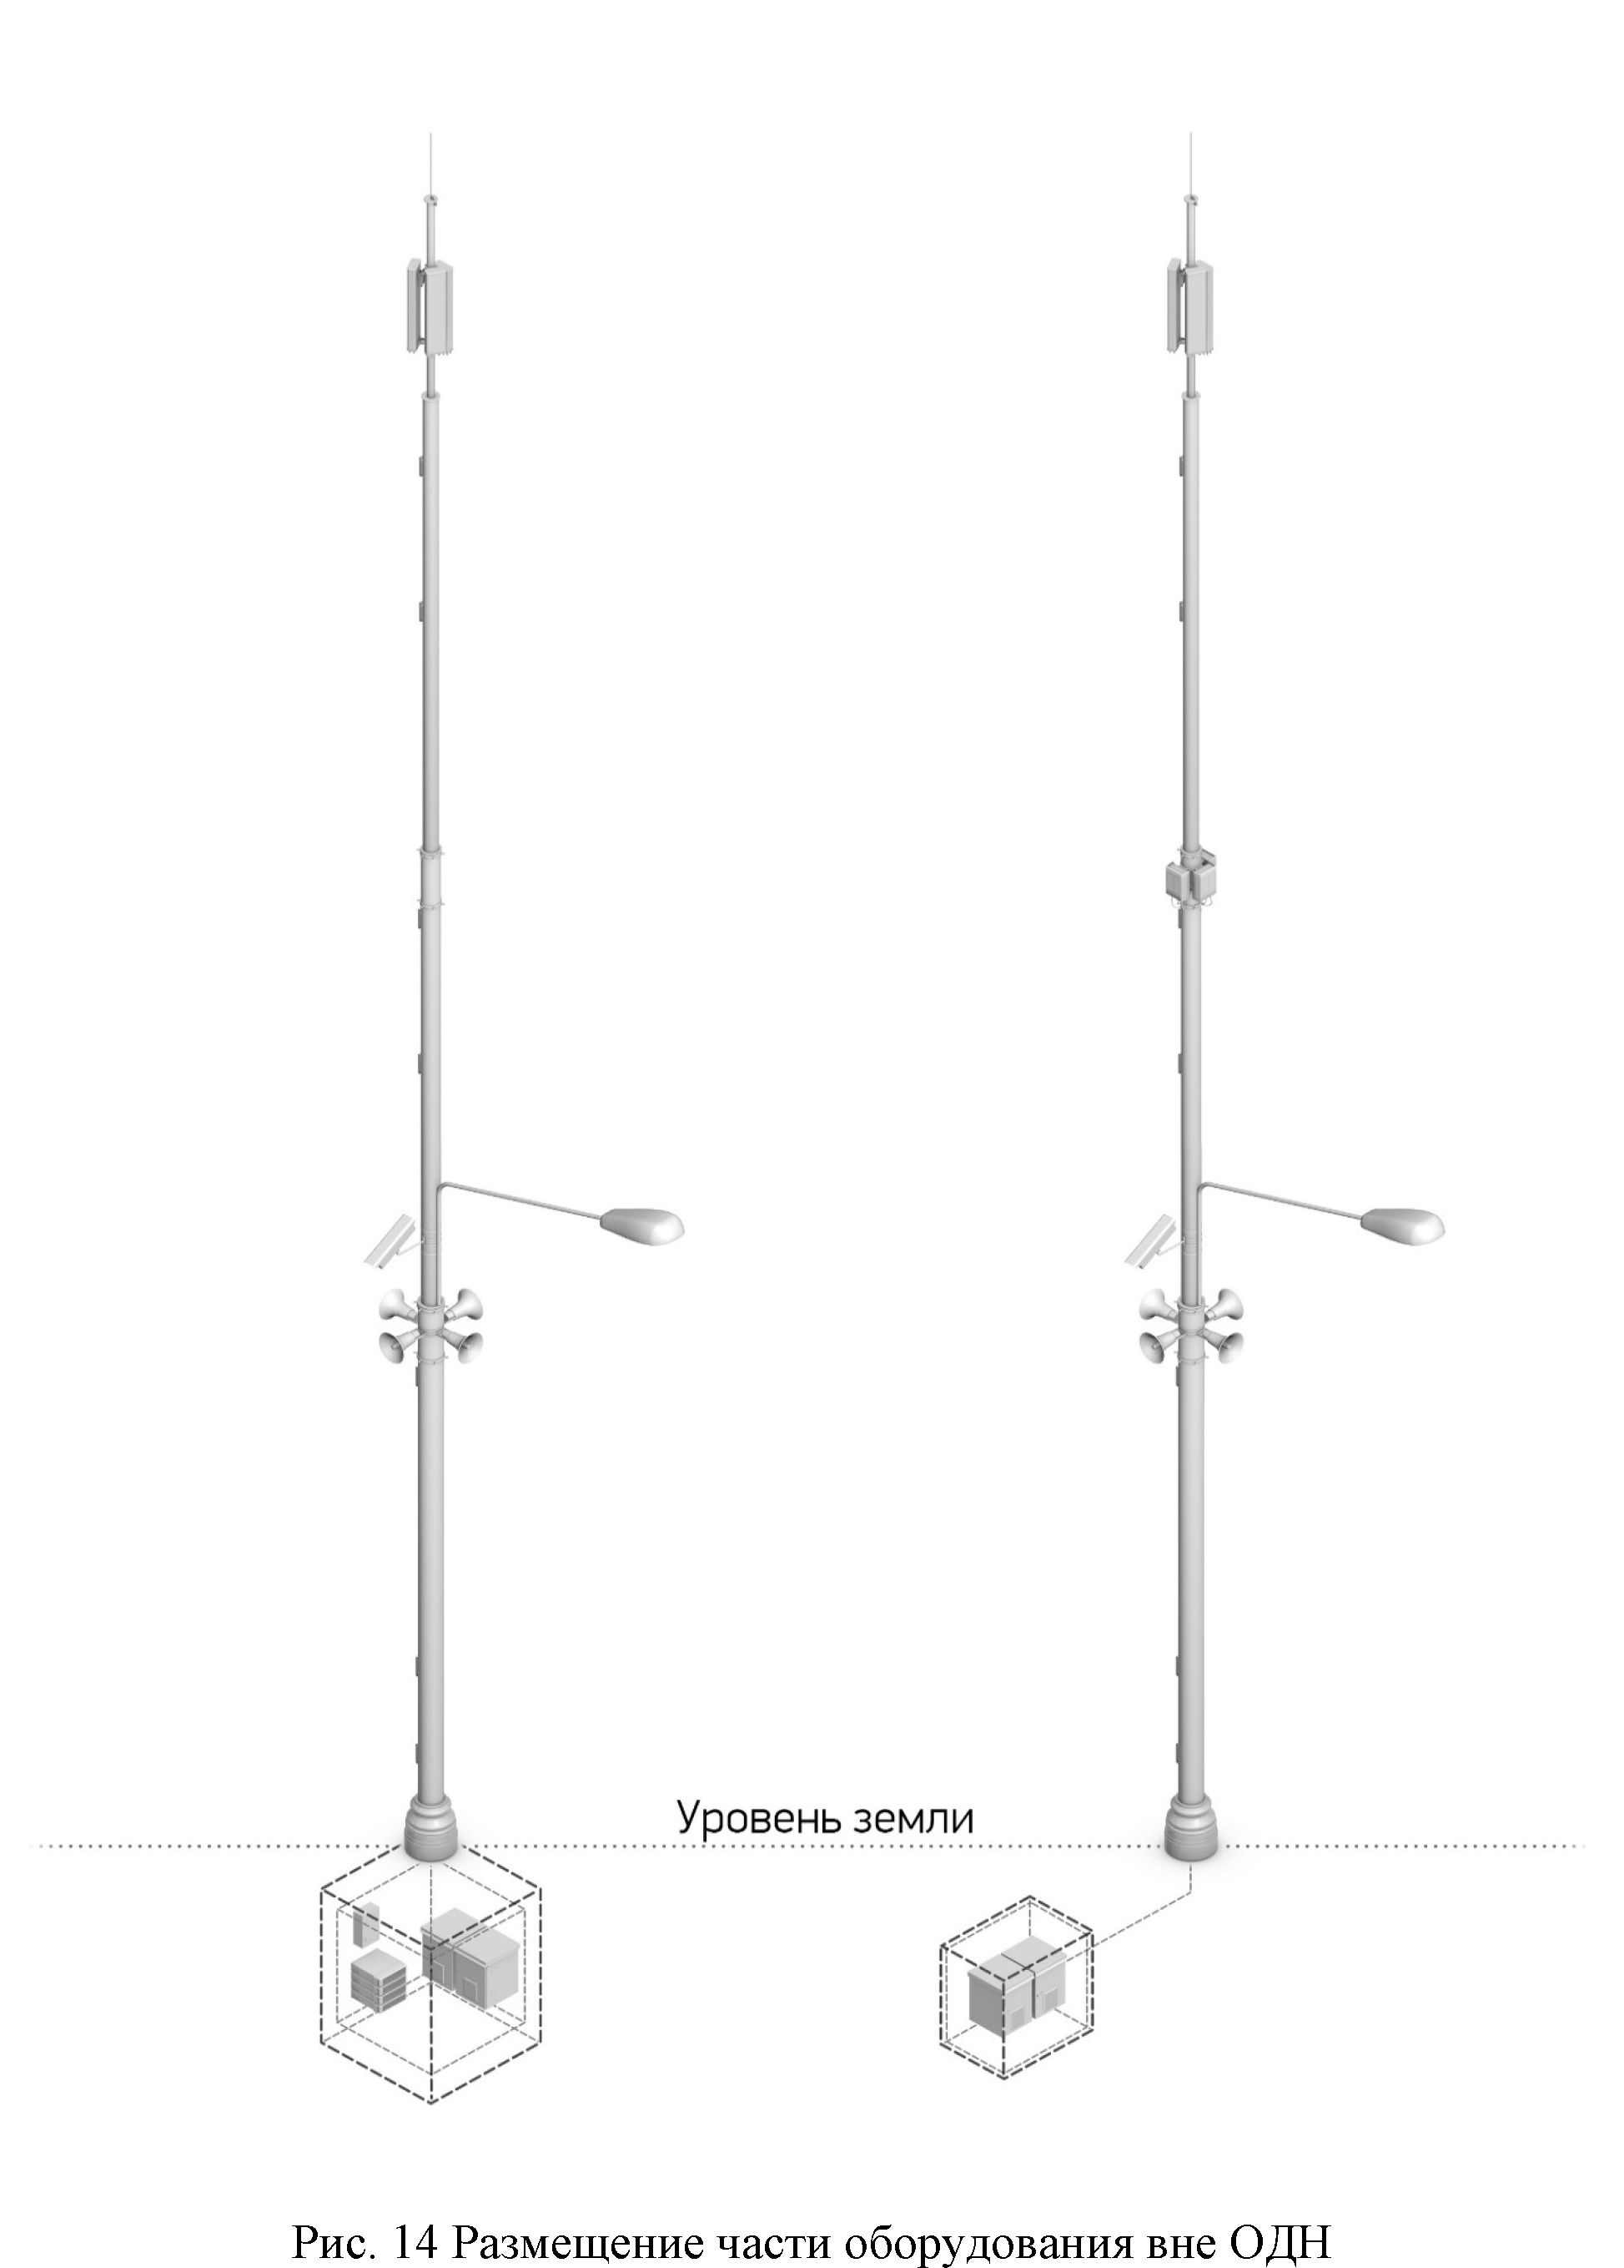

в колодцах или других сооружениях, расположенных ниже уровня земли

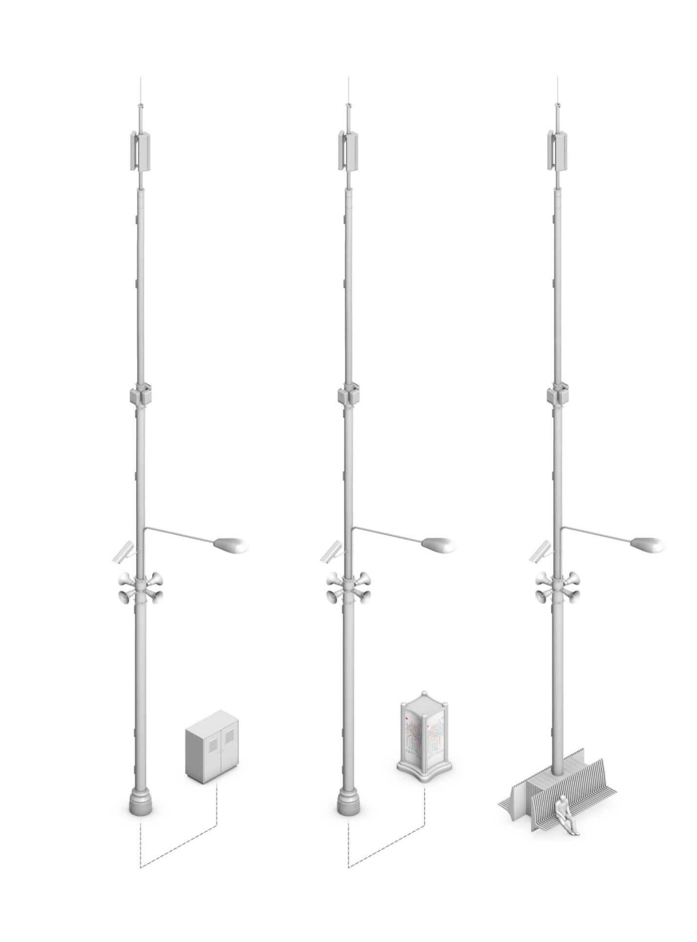

Рис. 15 Размещение части оборудования вне ОДН на улице в специально отведенных технологических зонах

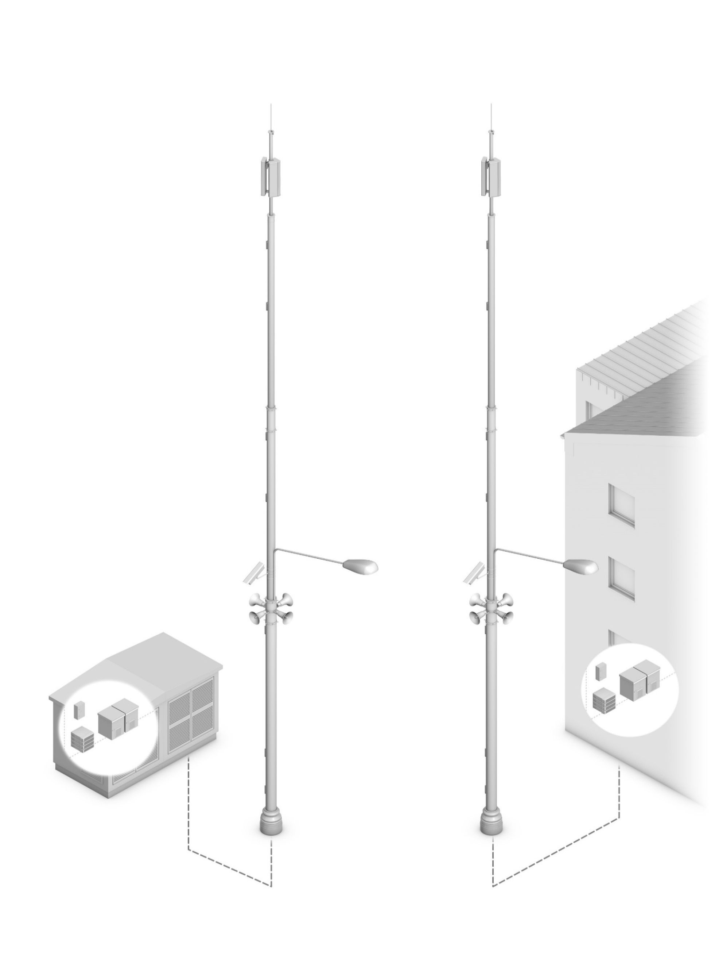

Рис. 16 Размещение части оборудования вне ОДН в технологических помещениях близлежащих зданий

Приложение №2

к постановлению администрации

Ровеньского района

от___ _________ 2024 г. №____

Договор №

на право размещения оборудования на опорах наружного освещения

п. Ровеньки « » 202 года

Отдел по управлению муниципальным имуществом Ровеньского района, именуемый в дальнейшем «ИСПОЛНИТЕЛЬ», в лице начальника отдела по управлению муниципальным имуществом Ровеньского района Гребеник Аллы Петровны, действующей на основании Положения, с одной

стороны, и , именуемое (-ый)

в дальнейшем «ЗАКАЗЧИК», в лице ,

действующей(го) на основании Устава, с другой стороны (далее - Стороны), заключили настоящий договор (далее - Договор), заключили настоящий Договор о нижеследующем:

ОСНОВНЫЕ ПОНЯТИЯ

Для целей настоящего Договора используются следующие понятия:

Объекты ИСПОЛНИТЕЛЯ - опоры наружного освещения, находящиеся в муниципальной собственности (в том числе обремененные правами третьих лиц).

Технологическое оборудование ЗАКАЗЧИКА (далее Оборудование) - оборудование связи ЗАКАЗЧИКА, допущенное к размещению на Объектах ИСПОЛНИТЕЛЯ в соответствии с требованиями по размещению и эксплуатации оборудования на опорах двойного назначения, и типовыми архитектурными решениями, указанными в приложении 1 к Порядку взаимодействия отраслевых органов Администрации Ровеньского района, муниципальных учреждений и унитарных предприятий муниципального образования «Ровеньский район», при размещении опор двойного назначения на месте опор, находящихся в муниципальной собственности в целях установки и эксплуатации оборудования связи, утвержденному постановлением Администрации Ровеньского района.

1. ПРЕДМЕТ ДОГОВОРА
   1. ИСПОЛНИТЕЛЬ оказывает ЗАКАЗЧИКУ Услуги по предоставлению возможности для размещения технологического оборудования ЗАКАЗЧИКА на объектах ИСПОЛНИТЕЛЯ (далее Объектах), а ЗАКАЗЧИК принимает и оплачивает указанные Услуги на условиях настоящего Договора.
   2. Наименование Оборудования и место его установки указаны в Перечне оборудования (Приложении № 1 к настоящему Договору).
   3. Целью настоящего Договора является расширение функционального

назначения и размещения сетей связи - оборудования базовых станций сотовой связи и оборудования транспортной сети, оборудования для передачи телевизионных и/или звуковых программ, в соответствии

с Техническими условиями ИСПОЛНИТЕЛЯ при условии соблюдения ЗАКАЗЧИКОМ норм действующего законодательства Российской

Федерации, а также для обеспечения модернизации (реконструкции) Объектов и их последующего использования для бесперебойной работы.

1. ПОРЯДОК И ОСОБЫЕ УСЛОВИЯ РАЗМЕЩЕНИЯ ОБОРУДОВАНИЯ
   1. ИСПОЛНИТЕЛЬ предоставляет ЗАКАЗЧИКУ возможность размещения Оборудования ЗАКАЗЧИКА на Объектах ИСПОЛНИТЕЛЯ не позднее 10 (десяти) календарных дней с момента подписания сторонами настоящего Договора, при этом стороны оформляют акт приема передачи Объекта ИСПОЛНИТЕЛЯ для размещения технологического оборудования ЗАКАЗЧИКА (приложение 2 к настоящему Договору).
   2. Моментом начала оказания Услуги по Договору является дата подписания сторонами акт приема передачи Объекта ИСПОЛНИТЕЛЯ для размещения технологического оборудования ЗАКАЗЧИКА (приложение 2 к настоящему Договору).
   3. ЗАКАЗЧИК размещает Оборудование в соответствии с условиями настоящего Договора.
   4. В случае размещения радиоизлучающего оборудования ЗАКАЗЧИКА на сооружениях ИСПОЛНИТЕЛЯ, ЗАКАЗЧИК обязан представить ИСПОЛНИТЕЛЮ пакет необходимых, в соответствии с законодательством Российской Федерации, разрешительных документов не позднее 30 дней с момента подписания настоящего Договора.
   5. Наличие избыточных функций в размещаемом оборудовании связи не влечет за собой обязательства со стороны ИСПОЛНИТЕЛЯ по предоставлению дополнительных ресурсов, необходимых для использования ЗАКАЗЧИКОМ этих функций или свободных ресурсов кабелей связи в полном объеме.
   6. В случае необходимой реконструкции силовых и осветительных сетей, расходы по реконструкции несет заинтересованная в реконструкции сторона.
   7. Отделимые и неотделимые улучшения Объектов ИСПОЛНИТЕЛЯ могут производиться ЗАКАЗЧИКОМ только с письменного согласия ИСПОЛНИТЕЛЯ. Стоимость отделимых и неотделимых улучшений Объектов ИСПОЛНИТЕЛЯ, произведенных ЗАКАЗЧИКОМ, возмещению не подлежит.
2. ПРАВА И ОБЯЗАННОСТИ СТОРОН
   1. ИСПОЛНИТЕЛЬ обязуется:
      1. Предоставить ЗАКАЗЧИКУ место для размещения Оборудования на Объектах ИСПОЛНИТЕЛЯ не позднее 10 (десяти) дней с момента подписания сторонами настоящего Договора.
      2. Обеспечить доступ представителей ЗАКАЗЧИКА (сотрудников и (или) привлеченных им третьих лиц) на Объекты ИСПОЛНИТЕЛЯ в соответствии с порядком, установленным на Объектах ИСПОЛНИТЕЛЯ, при этом ответственность за безопасность работ несет ЗАКАЗЧИК:

для размещения, эксплуатации и демонтажа Оборудования;

для производства ремонтных и восстановительных работ, реконструкции Оборудования;

для доставки инструментов, измерительных приборов, оборудования, материалов и другого имущества ЗАКАЗЧИКА, необходимого для обслуживания Оборудования.

* + 1. Уведомлять ЗАКАЗЧИКА в письменном виде о ремонте, реконструкции, профилактических работах, проводимых на Объектах, которые могут привести к прерыванию работы оборудования ЗАКАЗЧИКА, не позднее, чем за 3 (три) дня до планируемого начала работ по номеру

телефона: , электронная почта: ,

за исключением случаев произошедших в следствии возникновения обстоятельств непреодолимой силы.

* + 1. В случае принятия решения об одностороннем расторжении настоящего Договора со стороны ИСПОЛНИТЕЛЯ, уведомить ЗАКАЗЧИКА в письменном виде не позднее, чем за 30 (тридцать) дней до даты расторжения.
    2. Уведомлять ЗАКАЗЧИКА об изменении стоимости оказываемых по настоящему Договору услуг в течение 30 (тридцати) дней.
  1. ИСПОЛНИТЕЛЬ имеет право:
     1. Осуществлять контроль за работой, производимой ЗАКАЗЧИКОМ на Объектах ИСПОЛНИТЕЛЯ, требовать соблюдения действующих технических норм и правил для производимых работ и функционирования Оборудования.
     2. В одностороннем порядке изменять стоимость услуг, оказываемых по настоящему Договору, согласно отчету об оценке не чаще одного раза в год.
     3. Отказаться от исполнения настоящего Договора в любое время в одностороннем порядке.
  2. ЗАКАЗЧИК обязуется:

3.3.1.Обеспечить модернизацию (реконструкцию) Объектов и их последующее использование для бесперебойной работы; монтировать Оборудование на Объектах ИСПОЛНИТЕЛЯ в соответствии действующими техническими нормами и правилами для производства работ и функционирования Оборудования и в соответствии с требованиями по размещению и эксплуатации оборудования на опорах двойного назначения и типовыми архитектурными решениями опор двойного назначения, утвержденными постановлением Администрации Ровеньского района.

1. Монтаж и демонтаж Оборудования, а также все связанные с этим работы производить своими силами (или силами организации, имеющей лицензию на проведение соответствующих работ) и за свой счет, а также в соответствии с действующими нормами и правилами.
2. Принимать и оплачивать предоставляемые ИСПОЛНИТЕЛЕМ услуги в соответствии с условиями настоящего Договора.
3. За свой счет осуществлять профилактику и ремонт Оборудования. Сроки и продолжительность ремонтных и профилактических работ ЗАКАЗЧИК согласовывает с ИСПОЛНИТЕЛЕМ не позднее, чем за 3 (три) дня до начала таких работ.
4. В случае аварии, пожара и других ситуаций, возникших по вине ЗАКАЗЧИКА и повлекших за собой повреждение (выведение из строя) Объектов и оборудования ИСПОЛНИТЕЛЯ, ЗАКАЗЧИК обязан возместить причиненные убытки.
5. Самостоятельно производить учет, вывоз и утилизацию производственных отходов, в том числе экологически вредных, образовавшихся в процессе монтажа и эксплуатации размещенного на Объектах ИСПОЛНИТЕЛЯ Оборудования.
6. Не позднее, чем за 30 (тридцать) календарных дней до даты окончания срока действия настоящего Договора, а также до даты досрочного его расторжения согласовать с ИСПОЛНИТЕЛЕМ порядок демонтажа и вывоза размещенного на Объектах ИСПОЛНИТЕЛЯ Оборудования.
7. При замене или модернизации Оборудования ЗАКАЗЧИК обязан внести изменения в проектную документацию и заключить дополнительное соглашение с ИСПОЛНИТЕЛЕМ в срок не менее чем за 10 календарных дней до начала производства работ.
8. Заявка на установку нового оборудования и (или) изменения места размещения установленного оборудования подается ЗАКАЗЧИКОМ в письменном виде.
9. Установка нового оборудования и (или) изменение места размещения установленного оборудования оформляется дополнительным соглашением сторон к настоящему Договору.
10. На объектах ИСПОЛНИТЕЛЯ обеспечить соблюдение представителями ЗАКАЗЧИКА (сотрудниками и (или) привлеченными им третьими лицами) правил и норм по охране труда и технике безопасности, правил противопожарной безопасности, санитарных норм, а также требования пропускного режима и правил внутреннего распорядка ИСПОЛНИТЕЛЯ.
11. Демонтировать и вывезти размещенное Оборудование с Объектов ИСПОЛНИТЕЛЯ не позднее последнего дня срока действия настоящего Договора или срока, указанного в уведомлении об одностороннем расторжении настоящего Договора.
12. Не осуществлять подключение оборудования третьих лиц, в том числе операторов связи, к оборудованию ЗАКАЗЧИКА, установленному в рамках настоящего Договора, без согласования с ИСПОЛНИТЕЛЕМ.
13. Проводить плановые и профилактические работы на Оборудовании в рабочие дни с 8.00 часов до 17.00 часов.
14. В случае необходимости, по письменному требованию ИСПОЛНИТЕЛЯ предоставить ему копии лицензий, сертификатов и других документов, имеющих отношение к предмету настоящего Договора.
15. При монтаже Оборудования не производить перепланировок (переоборудования) имущества ИСПОЛНИТЕЛЯ без его письменного согласия.
16. В трехдневный срок с момента заключения настоящего Договора передать ИСПОЛНИТЕЛЮ:

список сотрудников ЗАКАЗЧИКА (с указанием их номеров телефонов), ответственных за Оборудование и имеющих право доступа на Объекты ИСПОЛНИТЕЛЯ для проведения работ по обслуживанию Оборудования, на случай возникновения аварий на инженерных сетях, пожаров или иных неотложных ситуаций.

контактные телефоны диспетчерской службы, службы эксплуатации, аварийной бригады ЗАКАЗЧИКА.

1. Производить монтажные (демонтажные) работы и эксплуатировать Оборудование на Объектах ИСПОЛНИТЕЛЯ в соответствии с техническими, санитарными, противопожарными, экологическими и иными нормами, установленными законодательством Российской Федерации.
2. Нести ответственность за безопасность работ, произведенных ЗАКАЗЧИКОМ на территории ИСПОЛНИТЕЛЯ.
3. Соблюдать условия электромагнитной совместимости (ЭМС) своих антенно-фидерных устройств (далее - АФУ) с антенными устройствами, ранее размещенными на Объектах ИСПОЛНИТЕЛЯ. Не вносить сбои в работу АФУ, размещенных на Объектах ИСПОЛНИТЕЛЯ, при обслуживании АФУ ЗАКАЗЧИКА, в случае размещения антенно-фидерных устройств ЗАКАЗЧИКА на антенно-мачтовых сооружениях ИСПОЛНИТЕЛЯ. По требованию ИСПОЛНИТЕЛЯ предъявлять расчеты ЭМС.
4. В случае возникновения технической несовместимости размещенного оборудования ЗАКАЗЧИКА (оказание помех на работу оборудования ИСПОЛНИТЕЛЯ оборудованием ЗАКАЗЧИКА), ЗАКАЗЧИК обязан принять все возможные меры к ее устранению.
5. Не передавать своих прав по настоящему Договору третьим лицам.
6. В случае принятия решения об одностороннем расторжении настоящего Договора со стороны ЗАКАЗЧИКА уведомить ИСПОЛНИТЕЛЯ в письменном виде не позднее, чем за 30 (тридцать) дней до даты расторжения.
7. Не заключать сделки, следствием которых является или может являться какое-либо обременение представленных ЗАКАЗЧИКУ по настоящему Договору прав, в частности, переход их к третьему лицу.
   1. ЗАКАЗЧИК имеет право:
      1. Провести модернизацию Объекта ИСПОЛНИТЕЛЯ, путем полной замены на новый Объект, при этом нижняя часть до 12 м высоты, в случае расторжения настоящего Договора остается в собственности муниципального образования «Ровеньский район», а верхняя часть (отделимые улучшения, расположенные выше 12 м. высоты) в собственности ЗАКАЗЧИКА.
      2. При наличии соответствующих согласований, установленных Договором, и в соответствии с требованиями по размещению и эксплуатации оборудования на опорах двойного назначения и типовыми архитектурными решениями опор двойного назначения, утвержденными постановлением Администрации Ровеньского района увеличить высоту Объекта не более чем до 30 метров включительно. В таком случае, дополнительные секции, смонтированные ЗАКАЗЧИКОМ, с согласия ИСПОЛНИТЕЛЯ, остаются в собственности Заказчика по истечении срока действия настоящего Договора. В случае расторжения настоящего Договора или дополнительного соглашения в отношении конкретного Объекта отделимые улучшения должны быть демонтированы ЗАКАЗЧИКОМ в срок не более 20 дней. Расходы по демонтажу отделимых улучшений несет ЗАКАЗЧИК.
      3. Отказаться от исполнения настоящего Договора в любое время в одностороннем порядке при условии оплаты фактически понесенных ИСПОЛНИТЕЛЕМ расходов.
   2. Стороны обязуются:
      1. Предоставить информацию об изменениях в составе владельцев, включая конечных бенефициаров, и (или) в исполнительных органах не позднее чем через 5 (пять) календарных дней после таких изменений.
8. СТОИМОСТЬ УСЛУГ И ПОРЯДОК РАСЧЕТОВ
   1. Оплата услуг по настоящему Договору осуществляется по рыночной стоимости, согласно отчету об оценке услуги по предоставлению

в пользование опоры контактной сети № от года

и составляет рублей копейки в месяц без НДС, рублей

копеек в месяц с учетом НДС.

* 1. ИСПОЛНИТЕЛЬ вправе в одностороннем порядке изменять стоимость услуг по настоящему Договору, предварительно письменно уведомив ЗАКАЗЧИКА не позднее, чем за 30 (тридцать) дней до момента введения новых цен.

Несогласие ЗАКАЗЧИКА с новыми ценами может служить основанием для расторжения настоящего Договора.

* 1. Датой начала начисления платы за услуги по настоящему Договору является дата предоставления ИСПОЛНИТЕЛЕМ Объектов для размещения Оборудования, указанная в подписанном сторонами акте приема передачи Объекта ИСПОЛНИТЕЛЯ для размещения технологического оборудования ЗАКАЗЧИКА (приложение 2 к настоящему Договору).
  2. Размер ежемесячных платежей по настоящему Договору определяется, исходя из вида и количества единиц размещенного

Оборудования, в соответствии с отчетом об оценке № от ,

действующим на момент заключения Договора.

* 1. Ежемесячный платеж на момент заключения настоящего Договора

составляет рублей копейки в месяц без НДС, рублей

копеек в месяц с учетом НДС.

* 1. Расчетным периодом по настоящему Договору является календарный месяц, в котором ИСПОЛНИТЕЛЬ предоставляет ЗАКАЗЧИКУ услуги размещения Оборудования (далее - расчетный месяц).
  2. Оплата услуги по предоставлению Объекта для размещения Оборудования производится ЗАКАЗЧИКОМ ежемесячно до 10 (десятого) числа расчетного месяца без предварительного выставления счета ИСПОЛНИТЕЛЕМ, согласно условиям настоящего Договора.

Реквизиты для перечисления платы по Договору: получатель:

* 1. Платежи по настоящему Договору осуществляются путем перечисления ЗАКАЗЧИКОМ денежных средств на расчетный счет ИСПОЛНИТЕЛЯ, указанного в Договоре.
  2. Обязательство ЗАКАЗЧИКА по оплате считается исполненным с момента зачисления перечисленных денежных средств на расчетный счет ИСПОЛНИТЕЛЯ.

1. ОТВЕТСТВЕННОСТЬ СТОРОН
   1. За неисполнение или ненадлежащее исполнение своих обязательств по настоящему Договору стороны несут ответственность в соответствии с действующим законодательством Российской Федерации и настоящим Договором.
   2. ЗАКАЗЧИК несет ответственность за действия (бездействие) своих представителей (сотрудников и(или) привлеченных им третьих лиц), приведшие к повреждениям Объектов ИСПОЛНИТЕЛЯ и (или) другого оборудования, размещенного на Объектах ИСПОЛНИТЕЛЯ, в размере стоимости восстановительных работ.
   3. В случае уклонения от самостоятельного демонтажа Оборудования, по истечению срока действия настоящего Договора, ЗАКАЗЧИК оплачивает ИСПОЛНИТЕЛЮ штраф в размере 100% (ста процентов) от суммы затрат на демонтаж Оборудования.
   4. ИСПОЛНИТЕЛЬ не несет ответственность за повреждение, уничтожение или иное нарушение работы Оборудования ЗАКАЗЧИКА, которые возникли не по вине ИСПОЛНИТЕЛЯ или в результате действий третьих лиц.
   5. В случае повреждения Объекта ИСПОЛНИТЕЛЯ, повлекшее технические неисправности, уничтожение или иное нарушение работы Оборудования ЗАКАЗЧИКА, произошедшего по вине третьих лиц или вследствие обстоятельств непреодолимой силы, ЗАКАЗЧИК за свой счет восстанавливает принадлежащее ему Оборудование.
   6. При нарушении ЗАКАЗЧИКОМ сроков оплаты по настоящему Договору ИСПОЛНИТЕЛЬ вправе начислить пени в размере 0,1% (одной десятой процента) от суммы просроченных платежей за каждый день просрочки.
   7. Убытки могут быть взысканы ИСПОЛНИТЕЛЕМ в полной сумме сверх неустойки.
   8. Уплата неустойки не освобождает ЗАКАЗЧИКА от уплаты задолженности за оказанные Услуги.
   9. В случае несвоевременного демонтажа и(или) вывоза размещенного Оборудования с Объекта, ЗАКАЗЧИК оплачивает в двойном размере каждый день нахождения Оборудования на территории ИСПОЛНИТЕЛЯ сверх установленных сроков.
   10. ЗАКАЗЧИК обязан возместить причиненные ИСПОЛНИТЕЛЮ убытки в случае ненадлежащего исполнения своих обязательств по настоящему Договору.
   11. ЗАКАЗЧИК несет ответственность за исправность своего Оборудования и его соответствие техническим нормам эксплуатации, за качество производимых работ и качество использованных материалов и оборудования.
   12. ЗАКАЗЧИК несет ответственность за убытки, причиненные вследствие неисправности его Оборудования (возгорание, короткое замыкание и т.д.).
2. ОБСТОЯТЕЛЬСТВА НЕПРЕОДОЛИМОЙ СИЛЫ
   1. Сторона, не исполнившая или ненадлежащим образом исполнившая свои обязательства по настоящему Договору, освобождается от ответственности в случае, если докажет, что надлежащее исполнение

оказалось невозможным вследствие непреодолимой силы, то есть чрезвычайных и непредотвратимых при данных условиях обстоятельств.

При этом исполнение обязательств по настоящему Договору отодвигается соразмерно времени, в течение которого действовали обстоятельства непреодолимой силы.

1. Сторона, для которой создалась невозможность исполнения обязательств по настоящему Договору, вызванная обстоятельствами непреодолимой силы, представляет доказательства наличия таких обстоятельств, их продолжительности и непосредственного влияния таких обстоятельств на исполнение настоящего Договора.
2. Если обстоятельства непреодолимой силы действуют на протяжении 3 (трех) последовательных месяцев, настоящий Договор может быть расторгнут по требованию одной из сторон.
3. Сторона, не исполнившая или ненадлежащим образом исполнившая свои обязательства, не вправе ссылаться на обстоятельства непреодолимой силы, если на момент наступления таких обстоятельств она находилась в состоянии просрочки по неисполненному или ненадлежащим образом исполненному обязательству.
4. КОНФИДЕНЦИАЛЬНОСТЬ
   1. Стороны обязуются соблюдать режим конфиденциальности в отношении информации, обозначенной передающей стороной как «конфиденциальная» и признанной таковой в соответствии с действующим законодательством.
   2. Требования по сохранению конфиденциальности, установленные в пункте 7.1. настоящего Договора, не распространяются на случаи раскрытия конфиденциальной информации по запросу государственных органов, имеющих право ее затребовать в соответствии с законодательством Российской Федерации.
   3. Сторона, раскрывающая конфиденциальную информацию, обязуется направить соответствующее письменное уведомление другой стороне, о поступлении запроса на предоставление сведений, касающихся заключения и исполнения настоящего Договора.
   4. Обязательства сторон по обеспечению сохранности сведений конфиденциального характера сохраняют свою силу в течение всего срока действия настоящего Договора и 5 (пяти) лет, следующих за его прекращением.
5. СРОК ДЕЙСТВИЯ ДОГОВОРА
   1. Настоящий Договор вступает в силу с момента подписания Сторонами и действует до включительно, а в части оплаты

до выполнения обязательств по Договору. Услуги по настоящему Договору оказываются с г.

* 1. Начало оказания услуг по предоставлению Объекта для размещения оборудования - дата предоставления ИСПОЛНИТЕЛЕМ комплекса ресурсов для размещения Оборудования, указанная в подписанном сторонами акте приема передачи Объекта ИСПОЛНИТЕЛЯ для размещения технологического оборудования ЗАКАЗЧИКА, окончание оказания услуги по размещению оборудования связи - дата подписания Акта о демонтаже и вывозе оборудования.
  2. При прекращении настоящего Договора, стороны в месячный срок осуществляют окончательные расчеты за весь период действия Договора до даты его расторжения включительно.
  3. Настоящий Договор может быть расторгнут досрочно в одностороннем порядке на условиях, предусмотренных настоящим Договором.
  4. Прекращение действия Договора не влечет прекращение обязательств ЗАКАЗЧИКА по оплате задолженности за оказанные Услуги по настоящему Договору.

1. ПОРЯДОК РАЗРЕШЕНИЯ СПОРОВ
   1. Все споры, связанные с исполнением, изменением или расторжением настоящего Договора, подлежат предварительному урегулированию. В случае невозможности урегулирования спора в досудебном порядке, предусмотренном действующим законодательством для данного вида Договоров, споры подлежат разрешению Арбитражным судом Курской области в порядке, установленном действующим законодательством РФ.
2. ПРОЧИЕ УСЛОВИЯ
   1. При изменении юридического статуса, наименования, места нахождения, банковских реквизитов или реорганизации одной из сторон, а также номеров контактных телефонов и факсов, адреса электронной почты, она обязана в пятидневный срок с момента возникновения таких изменений письменно уведомить другую сторону, с обязательной ссылкой на настоящий Договор.
   2. Обязательства другой стороны, исполненные до получения уведомления об изменении реквизитов, считаются исполненными надлежащим образом.
   3. В случаях, не предусмотренных настоящим Договором, стороны руководствуются действующим законодательством Российской Федерации.
   4. Настоящий Договор составлен в двух подлинных экземплярах, имеющих одинаковую юридическую силу, по одному для каждой из сторон.
   5. К настоящему Договору прилагаются:

Приложение 1. Перечень оборудования.

Приложение 2. Форма акта приема передачи Объекта ИСПОЛНИТЕЛЯ для размещения технологического оборудования ЗАКАЗЧИКА.

Приложение 3. Форма акта о демонтаже и вывозе оборудования.

Все приложения к настоящему Договору составляют его неотъемлемую часть.

1. АДРЕСА И РЕКВИЗИТЫ СТОРОН

ИСПОЛНИТЕЛЬ:

ЗАКАЗЧИК:

(должность представителя  
юридического лица)(должность представителя  
юридического лица)

1

Приложение 1

к Договору №

от 20 г.

**ПЕРЕЧЕНЬ ОБОРУДОВАНИЯ**

|  |  |  |  |  |  |  |  |  |  |  |
| --- | --- | --- | --- | --- | --- | --- | --- | --- | --- | --- |
| №  п/п | Наименование оборудования | Место установки (адрес, ряд, место) | Наименова  ние  сооружения  связи | Потреб  ляемая  мощно сть, ВТ | Размер,  мм,  ШхГхВ | Цена за ед. без НДС | Кол-во | Стоимость без НДС | НДС  18% | Стоимость с НДС |
| 1 | 2 | 3 | 4 | 5 | 6 | 7 | 8 | 9 | 10 | 11 |
| 1 |  |  |  |  |  |  |  |  |  |  |
|  |  |  |  |  |  |  |  |  |  |  |
|  |  |  |  |  |  |  |  |  |  |  |
|  | ИТОГО (с НДС): |  |  |  |  |  |  |  |  |  |

От ИСПОЛНИТЕЛЯ

От ЗАКАЗЧИКА

(должность представителя юридического лица)(должность представителя юридического лица)

*(подпись)*

М.П.

*(фамилия, инициалы)*

*(подпись)*

М.П.

*(фамилия, инициалы)*

Приложение 2

к Договору №

от 20 г.

АКТ

приема передачи Объекта ИСПОЛНИТЕЛЯ для размещения  
технологического оборудования ЗАКАЗЧИКА

г. Курск « » 20 г.

, именуемое

в дальнейшем ИСПОЛНИТЕЛЬ, в лице

, действующего на основании

, с одной

стороны, и именуемое в дальнейшем

ЗАКАЗЧИК, в лице , действующего

на основании , с другой стороны,

составили настоящий акт о том, что в соответствии с условиями договора

№ от 20 г. ИСПОЛНИТЕЛЬ предоставляет ЗАКАЗЧИКУ

комплекс ресурсов для размещения Оборудования ЗАКАЗЧИКА на Объекте ИСПОЛНИТЕЛЯ:

|  |  |  |  |  |
| --- | --- | --- | --- | --- |
| № п/п | Наименование  оборудования | Место установки (адрес, помещение, ряд, место) | Количество,  шт. | Количество,  Unit |
|  |  |  |  |  |
|  |  |  |  |  |
|  |  |  |  |  |

От имени ИСПОЛНИТЕЛЯ

От имени ЗАКАЗЧИКА

(должность представителя юридического лица)

*(должность представителя юридического лица)*

(подпись)

М.П.

(фамилия,

инициалы)

*(подпись)*

М.П.

*(фамилия, инициалы*

Приложение 3

к Договору №

от 20 г.

АКТ

НА ДЕМОНТАЖ И ВЫВОЗ ОБОРУДОВАНИЯ

г. Курск « » 20 г.

именуемое

|  |  |  |  |
| --- | --- | --- | --- |
| в | дальнейшем | ИСПОЛНИТЕЛЬ, | в лице  , действующего |
| на | основании |  | , с одной стороны, |
| и |  |  | именуемое |
| в | дальнейшем | ЗАКАЗЧИК, | в лице |
|  |  |  | , действующего |
| на | основании |  | , с другой |

стороны, составили настоящий акт о том, что в соответствии с условиями

договора № от 20 г. ЗАКАЗЧИК демонтировал и вывез

с объекта ИСПОЛНИТЕЛЯ ранее размещенное Оборудование в следующем составе:

|  |  |  |  |  |
| --- | --- | --- | --- | --- |
| №  п/п | Наименование  оборудования | Место установки (адрес, помещение, ряд, место) | Количество  , шт. | Количество,  Unit |
|  |  |  |  |  |
|  |  |  |  |  |

От имени ИСПОЛНИТЕЛЯ

От имени ЗАКАЗЧИКА

(должность представителя юридического лица)(должность представителя юридического лица

(подпись)

М.П.

(фамилия,

инициалы)

*(подпись)*

М.П.

*(фамилия, инициалы*